Муниципальное автономное общеобразовательное учреждение

**___________«Коктюльская средняя общеобразовательная школа»_____________**

**627046, Тюменская область, Ялуторовский район, с. Коктюль, ул. Школьная 13, 96-197** [**koktul_school@inbox.ru**](mailto:koktul_school@inbox.ru)

19 февраля в МАОУ «Коктюльская СОШ» прошла

Торжественная линейка, посвящённая

**23 февраля**

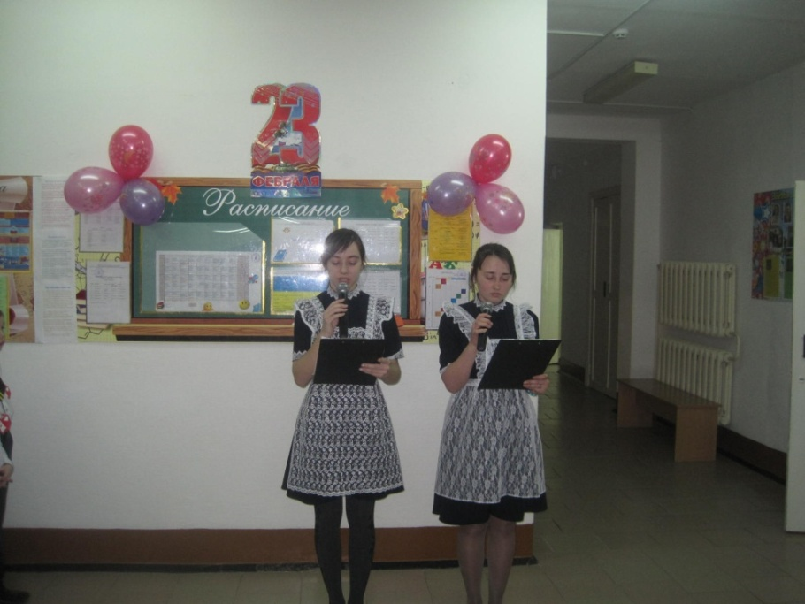

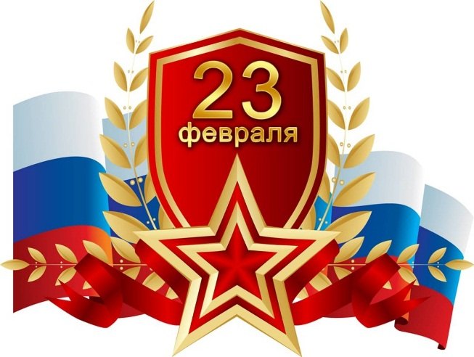

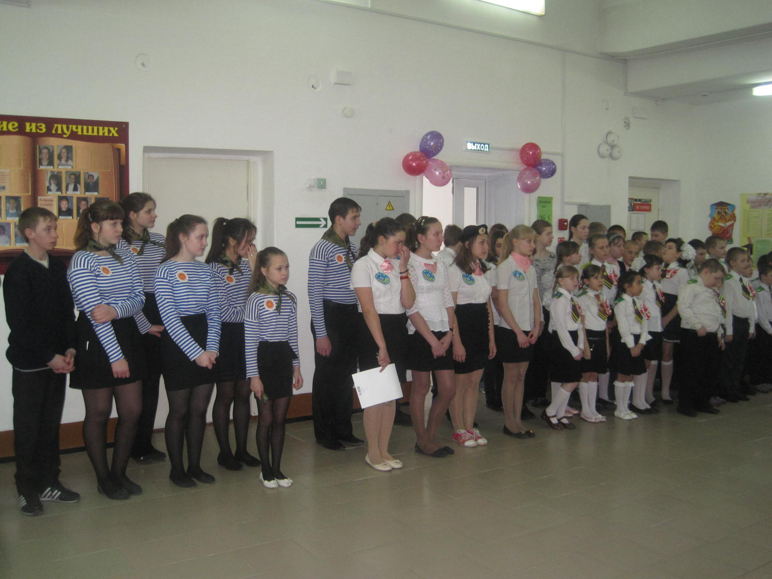**День защитников Отечества – праздник всенародный. Это повод поздравить всех ныне живущих воинов и почтить память героев различных сражений: прошлых и настоящих.**

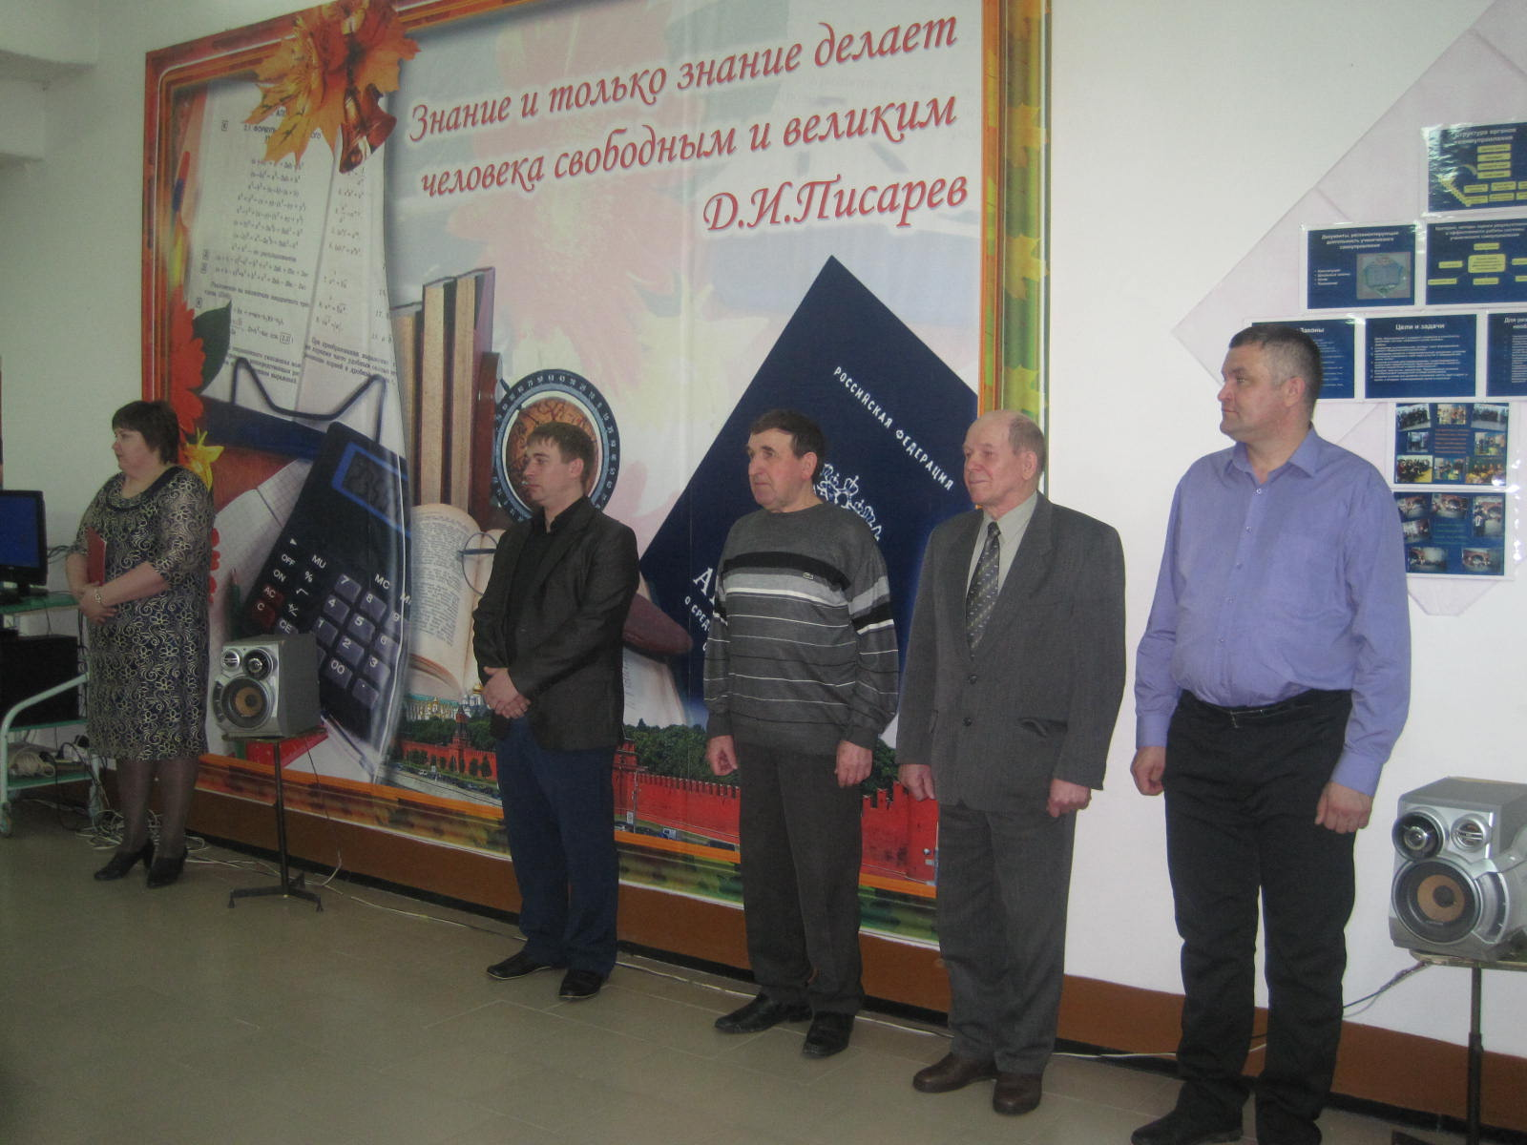

**Сегодня наша страна отмечает День защитника Отечества! Мы поздравляем всех мужчин: и тех, кто уже был солдатом и познал трудности армейской службы; и тех, кто в настоящее время охраняет рубежи нашей Родины, заботится о спокойствии и благополучии мирных жителей; и тех, кому еще предстоит стать защитником, настоящим солдатом.**

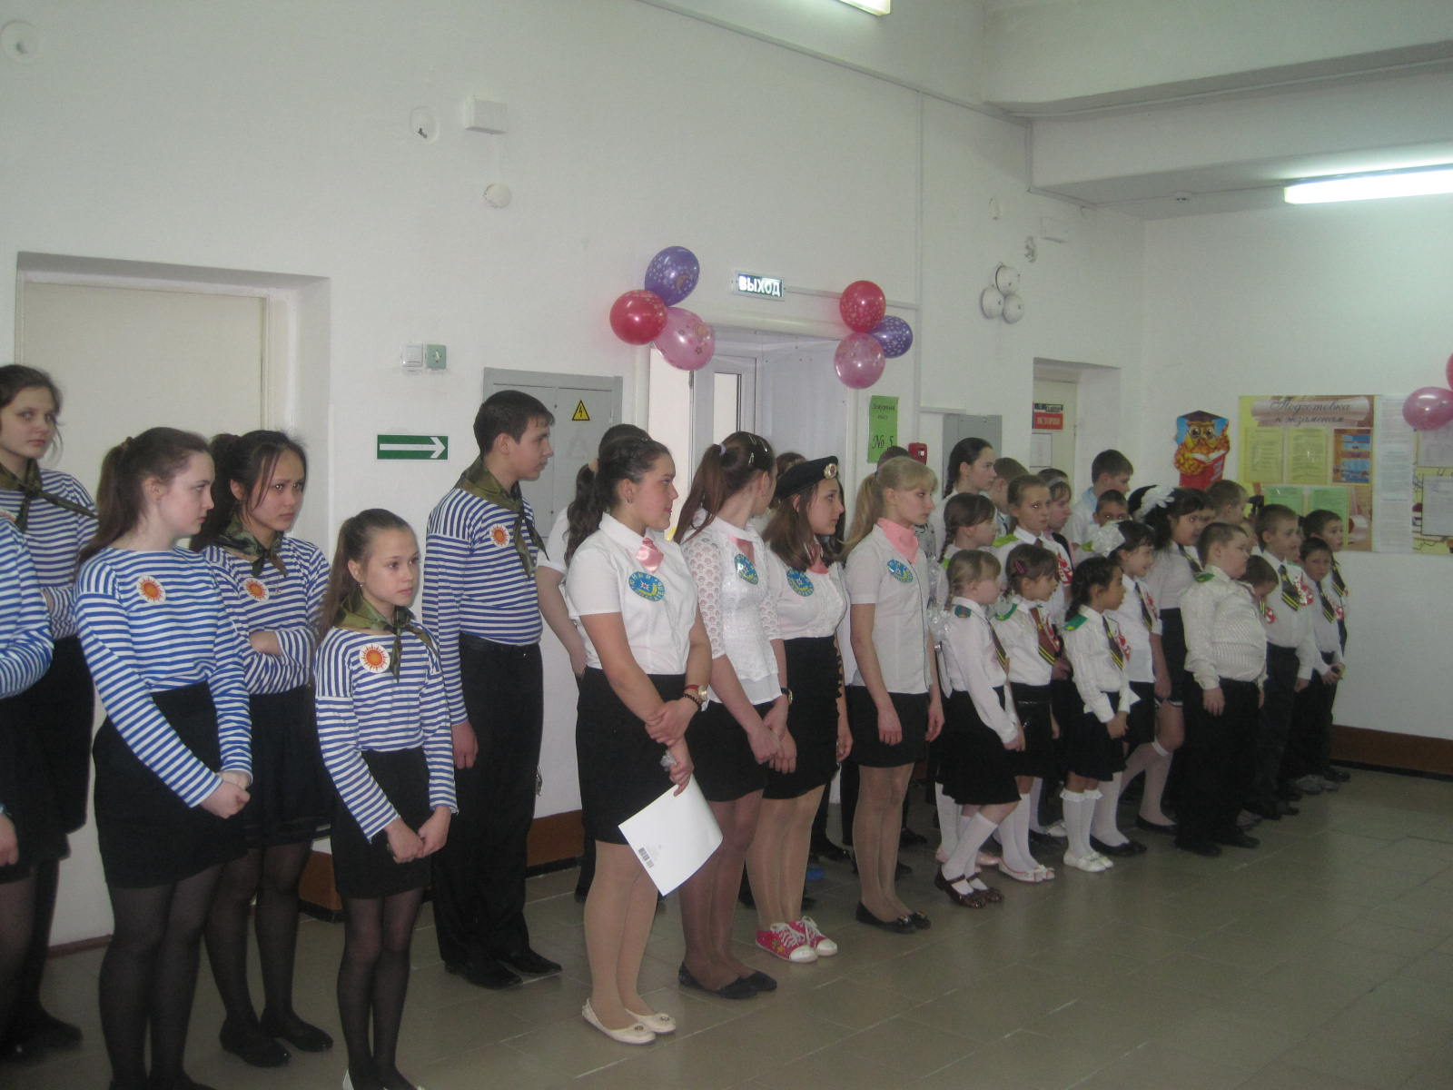

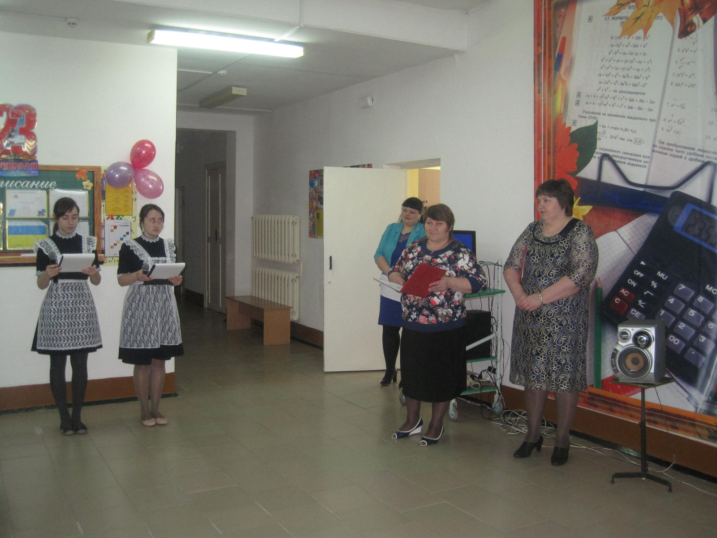

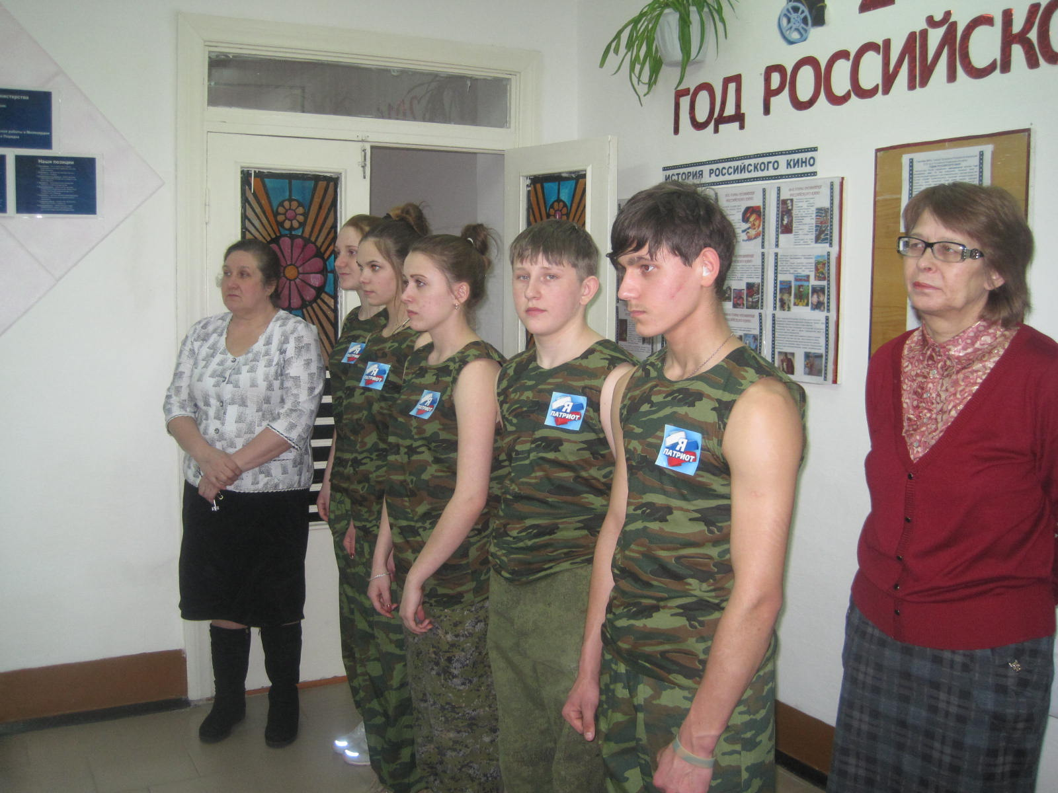

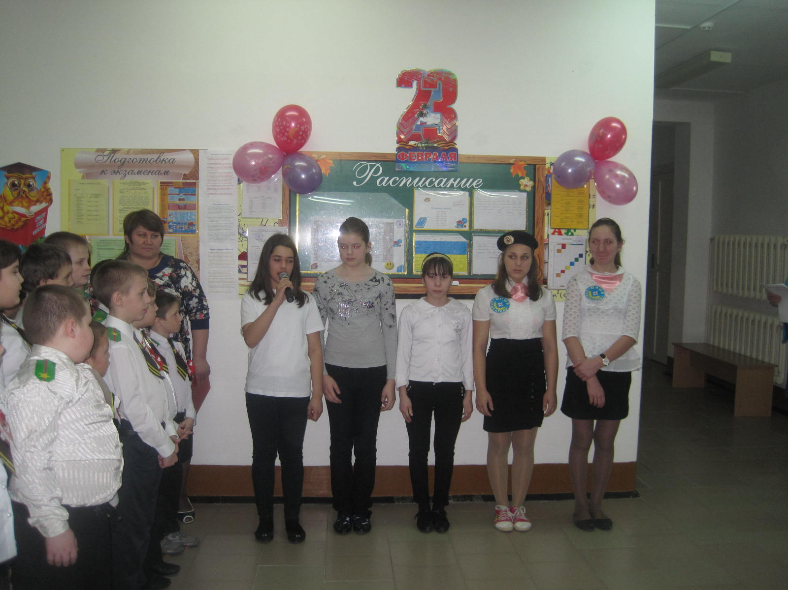

**Одной большой семьёй живут народы,   
крепка Россия, как гранит  
На страже мира, счастья и свободы  
Солдат Российской армии стоит.**

**Профессию военную  
Мы знаем не одну.  
Всегда нужны военные,  
Чтоб защищать страну.**

**И не представить даже,  
Как служба их важна.  
Пока они на страже –   
Спокойно спит страна.**

**День нашей Армии сегодня,  
Сильней её на свете нет,  
Привет защитникам народа,  
Российской армии – привет.**

**Российский воин бережёт  
Родной страны покой  славу.  
Он на посту – и наш народ  
Гордится армией по праву.**

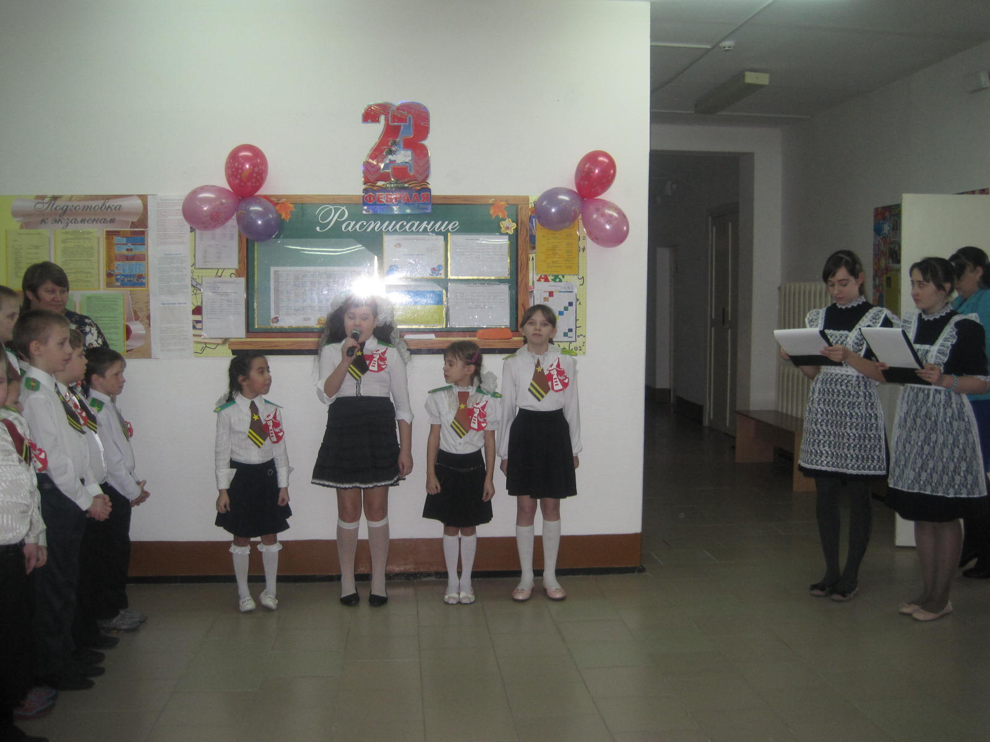

**Сегодня от души вас поздравляем**

**Мы с праздником российских всех солдат!**

**Хоть вы пока мальчишки, всем желаем**

**Успехов вам, здоровья, и ... наград!**

**Вы смелыми и сильными растите,**

**Достойны будьте дедовских имен!**

**Достойны будьте Армии Российской,**

**Ее побед и полковых знамен!**

**Пусть не всегда лицом к тебе удача —**

**Не огорчайся, лучше песню пой!**

**Ведь главная солдатская задача —**

**Мир и покой твоей страны родной!**

**Простой солдат ничуть не хуже генерала,**

**Он первым примет бой и выполнит приказ!**

**Чтобы страна жила, жила и процветала.**

**За Родину свою он жизнь отдаст!**

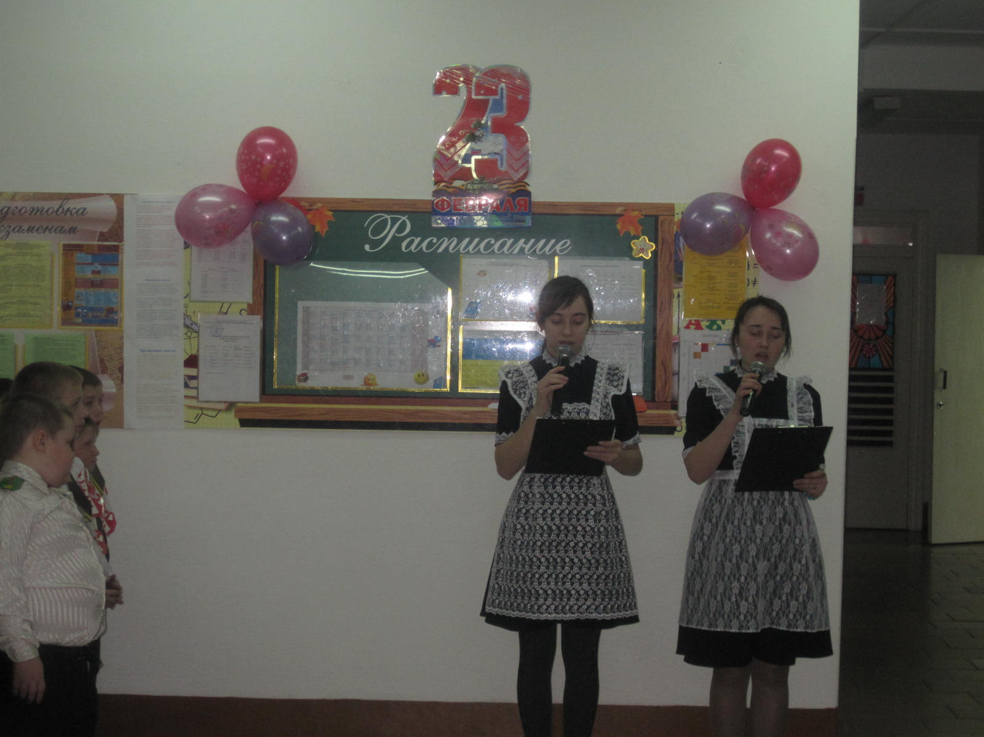

**С праздником вас, дорогие мужчины, юноши и мальчики! Желаем вам крепкого здоровья, прекрасного настроения, неиссякаемой энергии, успехов во всех ваших делах.**

**И пусть небо над Россией и всем миром будет голубым и чистым!**

